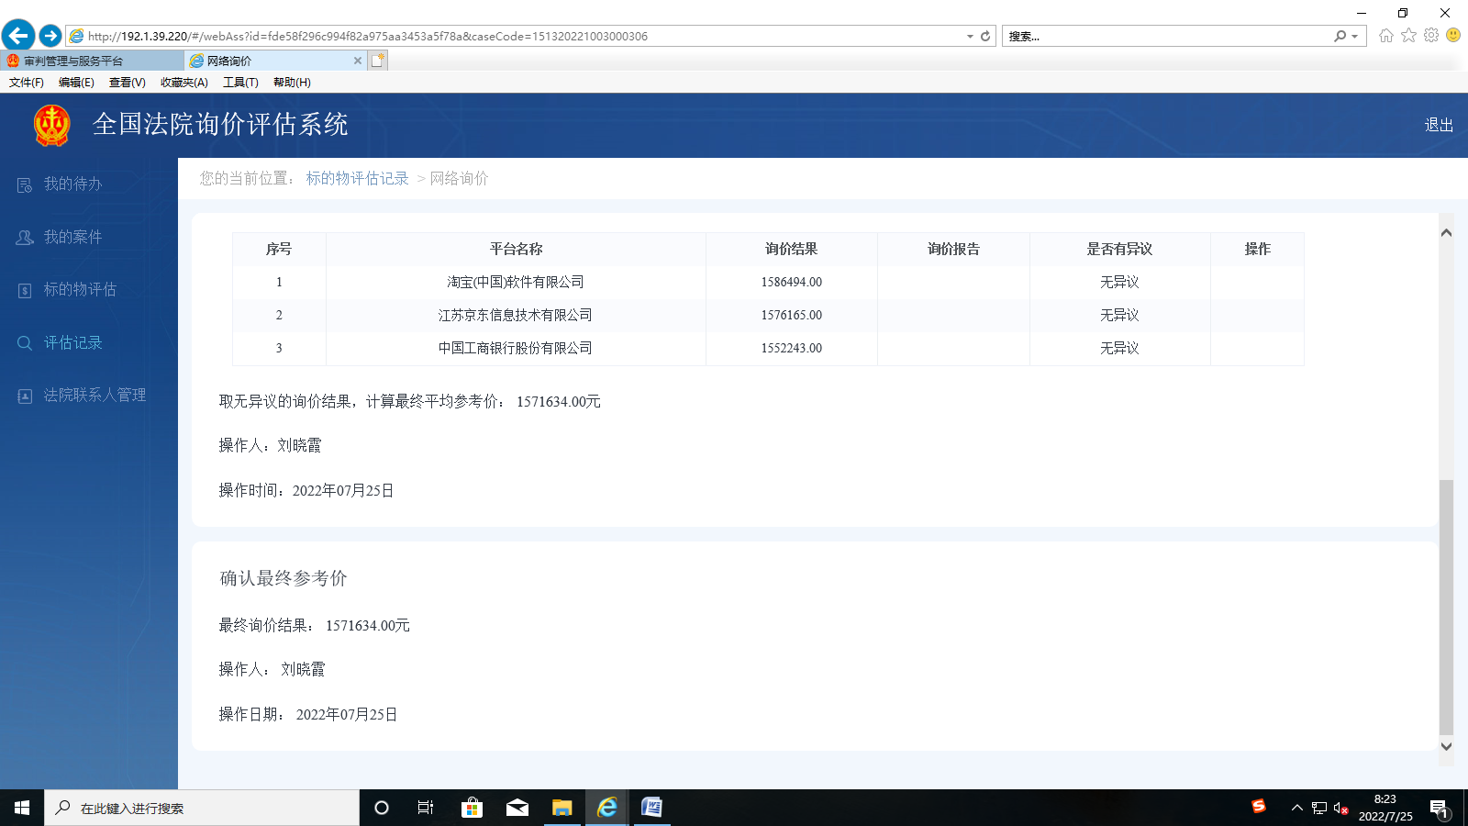
黄山市屯溪区黄山经济开发区蕉充路6号兴城商业街5幢302室

